臺北縣滿天星閱讀計畫-國小學生「快樂一夏－星星王子（公主）
閱讀寫作夏令營」實施辦法
壹、宗旨:
一、鼓勵兒童閱讀，進而從事寫作，提倡兒童文學教育。
二、培養兒童想像創作能力，提升文學欣賞創作素養。
三、舉辦假期營隊活動，鼓勵文藝創作，充實學童心靈。
貳、主辦單位：臺北縣永和市頂溪國民小學
參、營隊時間：98年7月8、9、10日（星期三、四、五）
肆、營隊地點：臺北縣永和市頂溪國民小學（臺北縣永和市文化路133號）
伍、營隊課程：（如附件一）
陸、師資：臺北縣國教輔導團本國語文國小輔導員。
柒、報名辦法：
一、報名資格：臺北縣98學年度國民小學將升上四、五、六年級學生，對閱讀及語文創作有興趣者，共80名。報名表如附件二。
二、報名時間：98年6月1日至5日額滿為止。報名表請自行連結頂溪國小首頁（http://www.thps.tpc.edu.tw）下載列印並傳真至頂溪國小（傳真機：29281430），並電話確認（學務處林主任：29212058分機301）。
三、費用：每名學生三天課程包含餐點、課程、教材、保險費等，新台幣1550元。
四、報名經甄選公告後，錄取者需於6月12日完成繳費手續，否則由候補人員遞補。繳費辦法詳見附件二報名表。
玖、經費預算：由參加人員自費參加。
拾、承辦單位有關人員敘獎依「臺北縣所屬各級學校辦理教師敘獎處理原則」辦理
拾壹、本辦法經核准後實施，修正時亦同。
拾貳、頂溪國小交通路線圖如附件三
「快樂一夏－星星王子（公主）閱讀寫作夏令營」課程表
附件一
 | 第一天 | 第二天 | 第三天
8:00 — 8:40 | 歡喜相見  故事大王的告示 | 故事101日報  英文故事歡樂派 | 故事101日報  群書的選美會
8:50 — 10:10 | 學習站：故事迷宮  (故事結構與大意) | 學習站：故事動動腦  (故事中的思考點) | 學習站：五感來報到  (故事中五感描寫)
10:20 — 11:40 | 能量關：  挑戰文章結構力 | 能量關：  挑戰大腦思考力 | 能量關：挑戰五感描述  小書討論會
11:50—13:20 | 午 餐
13:30—14:30 | 學習站：神奇故事花  (認識故事中的修辭) | 學習站：人物放大鏡  (人物角色與個性) | 小書工作站  (動手做小書)
14:40—16:00 | 能量關：  挑戰語文修辭力  世紀運動會  (快樂的體能活動) | 能量關：  挑戰人物描述力  動物衝衝衝  (熱鬧的體能活動) | 故事大王的禮物  (作品發表、結業式)

臺北縣 國民小學學生參加
附件二
【快樂一夏－星星王子（公主）閱讀寫作夏令營】報名表
報名日期： 年 月 日 黑框內資料詳細填寫 |  |  |  |  |  |  |  |  |  | 報名序號  （由本校填寫）
姓 名 |  |  |  | 身分證字號
性別 | □男 □女 |  |  | 出生年月日 |  | 年 月 日
通訊住址 | □□□台北縣 市（鄉） 路 巷 弄 號 樓之
家長  聯絡電話 | 日：（ ） |  |  | 行動電話：
家長  聯絡電話 | 夜：（ ） |  |  | E－mail：
就讀班級 | 年 班
緊急聯絡人 |  | 關係 |  |  | 聯絡電話
備註
※報名注意事項：
一、請上臺北縣頂溪國小網站下載報名表，報名網址：http://www.thps.tpc.edu.tw。
二、如報名超過核定名額（80名），由承辦學校就報名順序依序錄取，錄取名單公告於頂溪國小網站，請於98年6月15日後自行上網查詢。
三、錄取者請於98年6月12日前以袋現金或郵政匯票掛號郵寄【台北縣永和市文化路133號頂溪國小總務處】收。並請上網查詢繳費結果，收據於營隊報到時開具。
臺北縣永和市頂溪國民小學
附件三
交通路線圖
一、周邊地圖
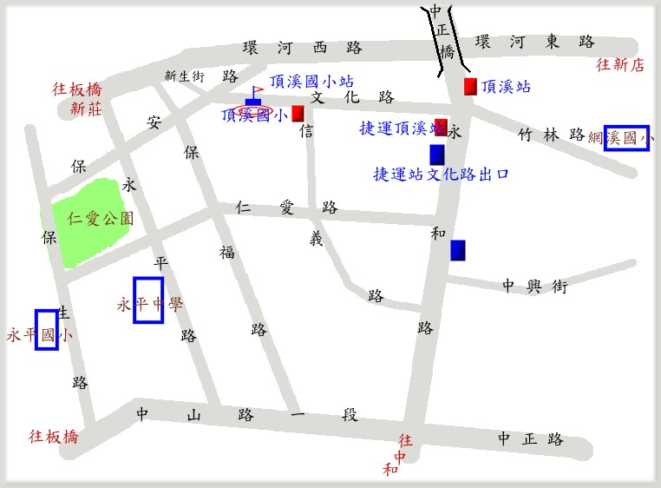
二、搭乘捷運
捷運南勢角線頂溪站下車，2號文化路出口後左轉文化路直走。

